المملكة العربية السعودية
وزارة التعليم اسم الطالب :..........................................
إدارة التعليم بمحافظة جده
مدرسة محمد بن عبدالوهاب
الفصل الدراسي | الثاني | المادة | علوم | الصف | الخامس
الفترة | الرابعة | التاريخ | / / 1440هـ
س1) أكمل ما يلي:  مادة نقية تتألف من عنصرين أو أكثر ...............................................................  العنصر : ................................................................................................................... | المهارة :41  التمييز بين خصائص مركب ما وخصائص العناصر المكونة له  أ ب ج د
س2/ أكمل معادلة الماء التالية :  sH₂ + O₂ → | المهارة :42  كتابة معادلة كيميائية توضح تكوين الماء  أ ب ج د
س3/ عدد علامات حدوث التغير الكيميائي :  1 - ............................................. 2- ..................................................  3- ............................................. 4-.................................................... | المهارة :43  ذكر بعض علامات حدوث التغير الكيميائي  أ ب ج د
س4 / اختار الاجابة الصحيحة فيما يلي:  - كمية الطاقة المستخدمة لا نجاز عمل ما تسمى ( الشغل – الحركة )  - القدرة على إنجاز شغل وعمل ما يسمى ( السرعة - القوة ) | المهارة :44  معرفة مفهوم الشغل والطاقة مع توضيح العلاقة بينهما  أ ب ج د
س5/ حدد على الصورة التالية كلا من (القوة المبذولة ،ذراع المقاومة ،ذراع القوة، نقطة الارتكاز )  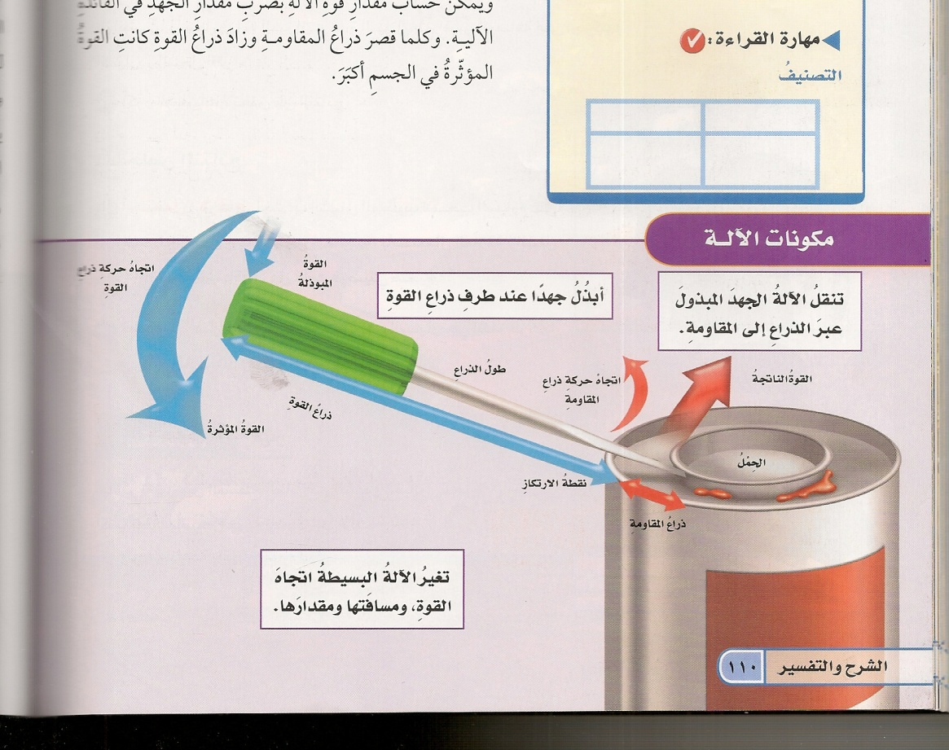 | المهارة :45  الإشارة إلى مكونات الآلة البسيطة من خلال نماذج أو صور  أ ب ج د
س6/ صل من العمود أ مع ما يناسبه من العبارة في العمود ب في ما يأتي :  أ ب  - الصوت - ارتداد الصوت عن سطح عاكس .  - انكسار الضوء - ينشأ بسبب اهتزاز حركة الجسم ولا ينتقل في الفراغ  - الصدى - بسبب انتقاله من وسط شفاف إلى وسط شفاف آخر | المهارة :46 - 47  وصف كيف ينشأ الصوت وكيفية انتقاله  - توضيح التغيرات التي تحدث للصوت  أ ب ج د
س7) أكمل ما يلي:  .......................................صفة للصوت كأن يكون رفيعا أو غليظا . | المهارة :48  أ ب ج د  ذكر بعض خصائص الضوء
المهارة رقم 1 و المهارة رقم 49 يتم تنفيذها عملياً معلم المادة سامي عبدالله الثبيتي
أ | ب | ج | د
95/100 | 85-<95 | 75-<85 | 75<
متفوق | متقدم | متمكن | غير مجتاز
إذا وجدت ملاحظات الرجاء تنبيهي وشكراً al3tibi2@gmail.com

